

Κατανεμημένα Συστήματα - Αναφορά Ομαδικής Εργαστηριακής Άσκησης

ιωαννησ σταυρου – icsd14190 γιωργοσ τσιριδησ – icsd13187

ICSD 2018

**Εκτέλεση της Εφαρμογής**

Για την εκτέλεση της εφαρμογής απαιτείται αρχικά η δημιουργία της βάσης. Αυτό γίνεται τρέχοντας το αρχείο Database.java αφού πρώτα βγάλουμε από σχόλια την κλήση της συνάρτησης InitDB();

Αφού δημιουργηθεί η βάση, ξαναβάζουμε την συνάρτηση σε σχόλια(για να μην εκτελεστεί ξανά κατά την εκκίνηση του Web App) και τρέχουμε τον Web App μας.

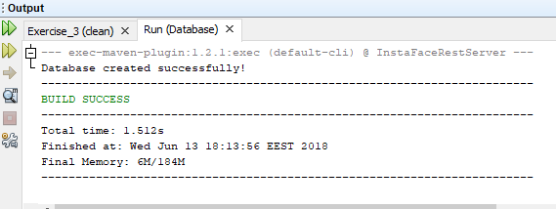

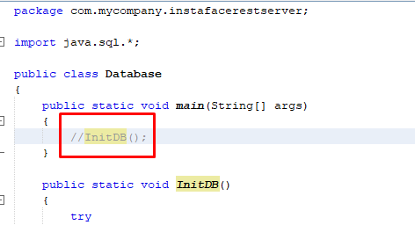

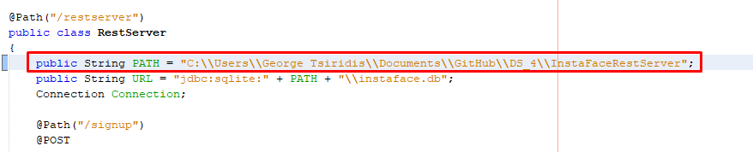Έπειτα βρίσκουμε το path μέσα στο project file μας όπου δημιουργήθηκε η βάση και το βάζουμε στο αρχείο RestServer.java στην μεταβλητή PATH.

Στην συνέχεια τρέχουμε το Web App του Maven Project μας για να ξεκινήσει ο Server και έπειτα τρέχουμε το γραφικό περιβάλλον του Instaface από το αντίστοιχο project.

Αυτή είναι η αρχική σελίδα της εφαρμογής. Σε περίπτωση που ο χρήστης προσπαθήσει να κάνει sign in χωρίς να είναι εγγεγραμμένος στην βάση, θα λάβει αντίστοιχο μήνυμα.

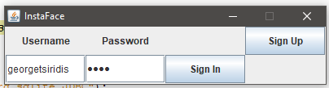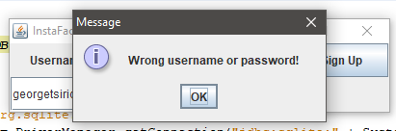

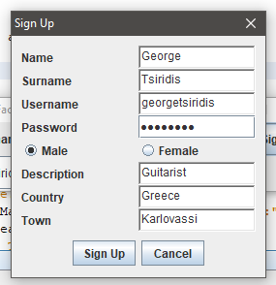**Sign Up**

Εδώ πραγματοποιείται η εγγραφή του χρήστη. Σε περίπτωση λανθασμένης εισαγωγής στοιχείων υπάρχουν κατάλληλοι έλεγχοι και μηνύματα εμφάνισης.

Αφού ο χρήστης πραγματοποιήσει την εγγραφή του, μπορεί να πραγματοποιήσει την είσοδο του στην εφαρμογή όπου βλέπει αυτή την σελίδα.

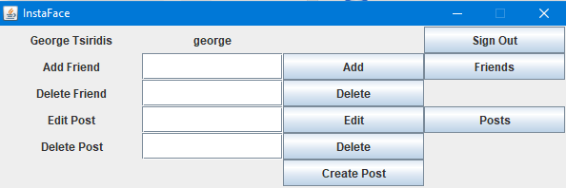

**Add Friend**

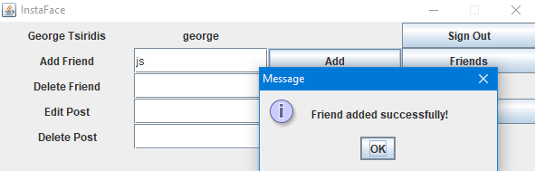

**Friends**

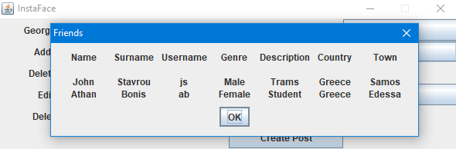

**Delete Friend**

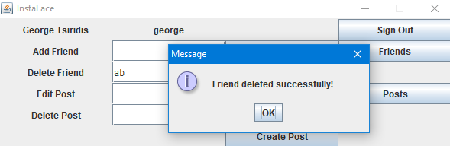

**Create Post**

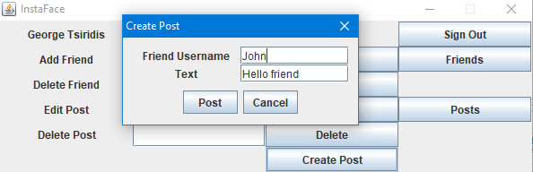

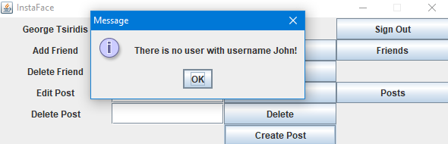

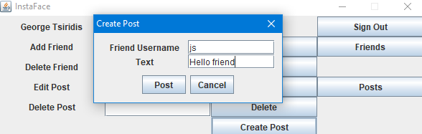

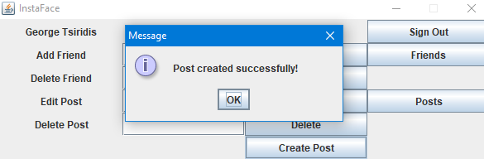

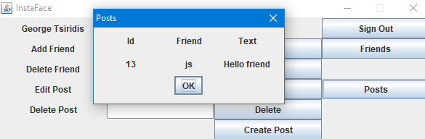**Display Posts**

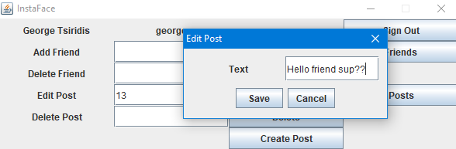**Edit Post**

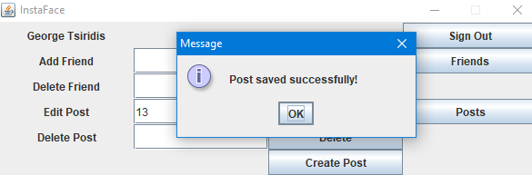

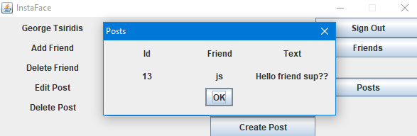

**Delete Post**

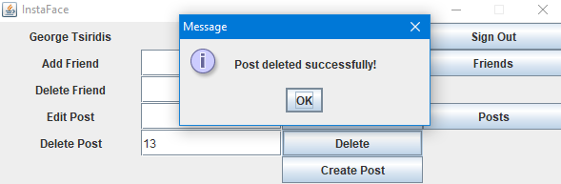

**Documentation**

Για την δημιουργία του API Documentation της εφαρμογής χρησιμοποιήθηκε η online πλατφόρμα Swagger.io. Το αρχείο του API βασίστηκε στις REST λειτουργίες που υλοποιήθηκαν στην εφαρμογή καθώς και στα μοντέλα που χρησιμοποιήθηκαν στην βάση μας.

Το Link για το Documentation βρίσκεται εδώ:

<https://app.swaggerhub.com/apis/GeorgeTsiridis/InstaFace/1.0.0>